JavaScript是一种直译式脚本语言，是一种动态类型、弱类型、基于原型的语言，内置支持类型。它的解释器被称为JavaScript引擎，为浏览器的一部分，广泛用于客户端的脚本语言，在HTML网页上使用，用来给HTML网页增加动态功能。

因为JavaScript兼容于ECMA标准，因此也称为ECMAScript

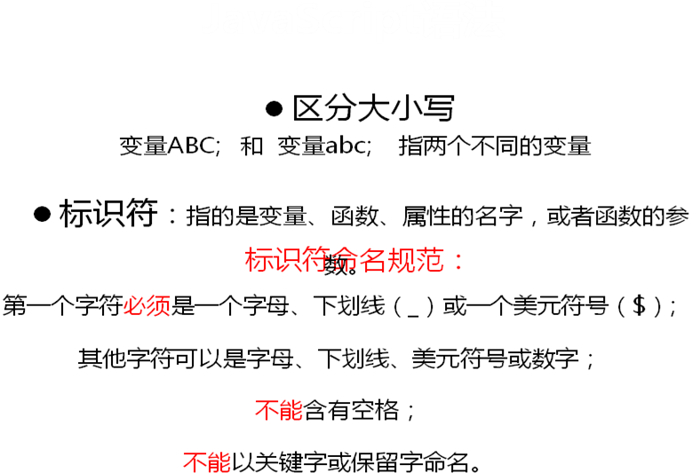
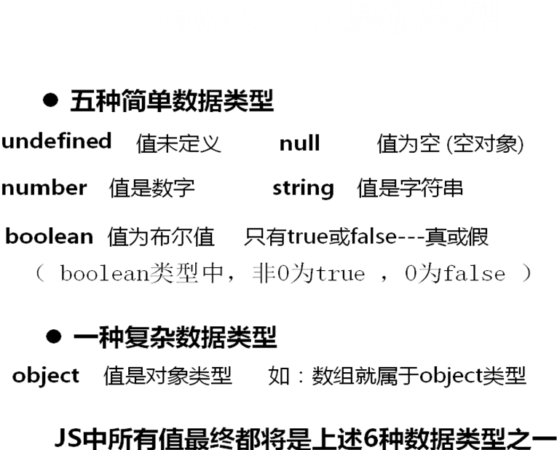
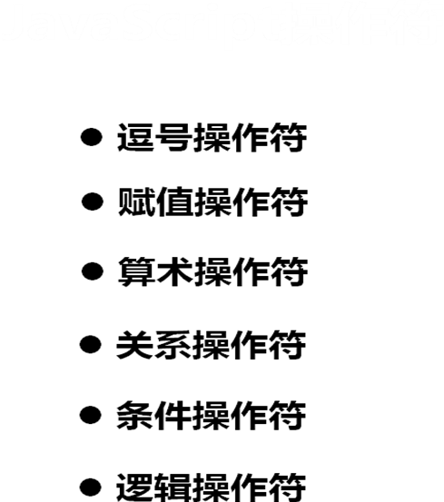
等于（==）的情况下 只要值相同就返回True
全等（===）的时候需要值和类型都要匹配才能返回True
关系操作符返回的是布尔值

变量的执行环境有两种——全局和局部（函数）。
注意：如果在局部（函数）中使用var定义一个变量，那么这个变量在函数退出后就会被销毁。
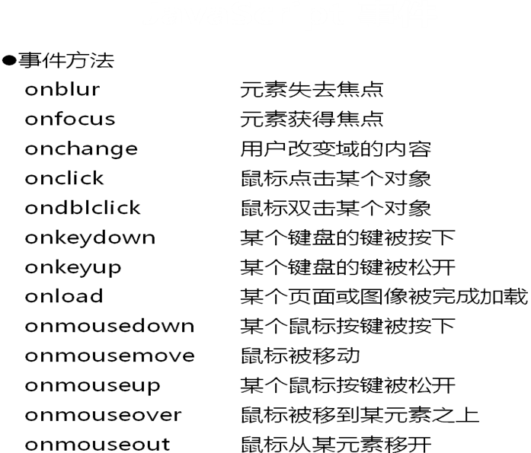
break和continue语句用于在循环中精确地控制代码的执行。
break语句会立即退出循环，强制继续执行循环外面的语句。
continue语句虽然也是立即退出循环，但退出循环后会从循环的顶部继续执行。(跳过某一次)
数组对象的作用是：使用单独的变量名来存储一系列的值
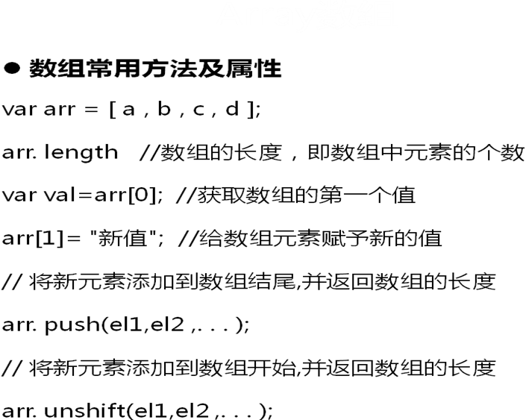
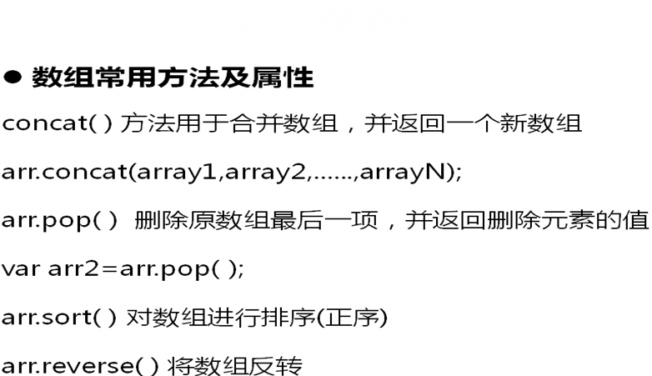
parseInt(string) ： 函数返回一个整数
parseFloat(string) ：函数将字符串转换成浮点数
如果解析不到数字，则返回一个NaN非数字值
可以用isNaN( )函数来检测，返回一个布尔值
toString()方法将数字转换成字符串

参数对象arguments是指向实参对象的引用
arguments并不是真正的数组，它是一个实参对象
实参对象包含以数字为索引的一组元素以及length属性
innerHTML 就是标签中所有包含的代码内容(包括标签)
innerText 就是标签中所有包含的代码解释出来之后显示的内容(不包括标签)

offsetLeft：获取对象左侧与父级之间的距离(默认是body)
offsetTop：获取对象上侧与父级之间的距离(默认是body)
PS：获取对象到父级的距离取决于最近的定位父级
offsetWidth：获取元素自身的宽度（包含边框）
offsetHeight：获取元素自身的高度（包含边框）

clientLeft、clientTop：获取元素内容到边框的距离，效果和边框宽度相同，很少使用
clientWidth：获取元素自身的宽度（不含边框）
clientHeight：获取元素自身的高度（不含边框）

setInterval ( 函数/名称 , 毫秒数 )
表示每经过一定的毫秒后，执行一次相应的函数(重复)
setTimeout ( 函数/名称 , 毫秒数 )
表示经过一定的毫秒后，只执行一次相应的函数(不重复)
清除计时器：clearInterval( ); clearTimeout( );

json是一种轻量级的数据交换格式，是 JavaScript 原生格式，是理想的数据交换格式。
所谓json字符串，是指该字符串变量的值与json的格式相同，但是不是json对象。

json循环用 for in

通过ID获取
var nav=document.getElementById("nav");
通过标签名
var divs=document.getElementsByTagName('div');
通过class获取
var out=document.getElementsByClassName('out');

IE 6 7 8 不支持 getElementsByClassName

event对象只在事件发生的过程中才有效
用途：需要获取和事件相关的信息时使用
event对象中包含了所有与事件有关的信息
所有浏览器都支持event对象，只是支持的方式不一样
火狐、其他浏览器： (传参数进去)
Internet Explore： window . event||event

DOM是针对HTML和XML文档的一个API（应用程序编程接口）。DOM描绘了一个层次化的节点树，允许开发人员添加、移除和修改页面的某一部分。

DOM树中的所有节点均可通过JS进行访问。所有HTML元素（节点）均可被修改，也可以创建或删除节点。
HTML 文档中的所有内容都是节点(node)：
整个文档是一个文档节点
每个 HTML 元素是元素节点
HTML 元素内的文本是文本节点(回车也是文本节点)
每个 HTML的属性是属性节点
注释是注释节点
nodeName 属性返回节点的名称
元素节点的 nodeName 是标签名称 ( 大写 )
属性节点的 nodeName 是属性名称
文本节点的 nodeName 永远是 #text
文档节点的 nodeName 永远是 #document

nodeValue属性返回节点的值
对于元素节点，nodeValue 返回值是undefined 或 null
对于文本节点，nodeValue 返回文本内容
对于属性节点，nodeValue 返回属性值
对于元素节点，用innerHTML设置值 / 获取值
nodeType属性返回一个整数，这个数值代表节点的类型
常用的节点类型是：
元素节点 返回 1 属性节点 返回 2 文本节点 返回 3
注释节点 返回 8 文档节点 返回 9

cloneNode（）方法不会复制添加到DOM节点中的JavaScript属性，例如事件处理程序等。createElement("标签名") : 创建新元素
createTextNode("") : 创建文本节点
appendChild(node) : 末尾插入一个节点node
insertBefore(node,targetNode) : target之前插入节点node
replaceChild(newNode,oldNode) : new替换节点old
removeChild(node) : 移除父节点的某个子节点

获取节点上name属性的值
getAttribute("name")
获取节点上type属性
getAttributeNode("type")
设置节点上name属性的值为value
setAttribute("name","value")
删除节点上的name属性
removeAttribute("name")

Math对象用于执行数学任务
常用属性和方法：
Math.PI ----------------返回圆周率3.14 ...
Math.ceil(x) ------------对数值x进行向上取整
Math.floor(x) -----------对数值x进行向下取整
Math.round(x) ----------对数值x进行四舍五入
Math.min(a,b,c...) -------返回abc...中的最小值
Math.max(a,b,c...) -------返回abc...中的最大值
Math.random() --------返回介于0 ~ 1 之间的随机数

indexOf( ) 方法可返回某个指定的字符串值在字符串中首次出现的位置
语法：string.indexOf(str,index);
参数：str-------规定需检索的字符串值
index----规定在字符串中开始检索的位置
注意：indexOf( ) 方法对大小写敏感
如果要检索的字符串值没有出现，则该方法返回 -1

- 获取用户浏览器识别码
var str=window.navigator.userAgent;
alert(str);
- 转换成小写
str.toLowerCase( );
- 检索字符串 if(str.indexOf('chrome')!=-1){
alert('chrome');
}

概念：当给子元素和父元素定义了相同的事件，比如都定义了onclick事件，点击子元素时，父元素的onclick事件也会被触发。js里称这种事件连续发生的机制为事件冒泡或者事件捕获。
IE浏览器：事件从里向外发生，事件从最精确对象(target)开始触发，然后到最不精确的对象(document)触发，
即事件冒泡
Netscape：事件从外向里发生，事件从最不精确的对象(document)开始触发，然后到最精确对象(target)触发，
即事件捕获

addEventListener( )方法
支持W3C标准的浏览器在绑定事件时可以用addEventListener(event,fn,useCapture) 方法
参数：event----------事件类型，例：click
fn--------------事件处理函数
useCapture----布尔值true或false
( true表示事件捕获，false表示事件冒泡 )
为了兼容浏览器，第三个参数一般设置为false
事件移除removeEventListener(ev, fn, useCapture)

因为IE只支持事件冒泡，不支持事件捕获，所以它也不支持addEventListener( )方法，IE提供了另一个函数attachEvent( event , fn )
参数：event---------事件类型，例：onclick
fn-------------事件处理函数
没有第三个参数
事件移除detachEvent( event , fn )

事件冒泡或事件捕获都有传播的特征
阻止事件传播的方法：
在W3C中使用 Event.stopPropagation();
在IE中使用 Event.cancelBubble=true;
var Event=ev||window.event;
if (Event.stopPropagation){
Event.stopPropagation();//非IE阻止事件传播
}else{
Event.cancelBubble=true;//IE阻止事件冒泡
}

return false; 代码中遇到立即停止执行，跳出正在执行的函数，相当于终止符，可以用来阻止默认事件
PS：注意使用位置，不能滥用

getHours( ) 获取当前小时数
getMinutes( ) 获取当前分钟数
getSeconds( ) 获取当前秒数

- getFullYear(); 获取4位数的年份
- getMonth(); 获取月份，从0~11，0表示1月，7表示8月
- getDate(); 获取月份中的天数（日期）
- getDay(); 获取星期几，0为星期日，6为星期六
- getMilliseconds(); 获取当前的毫秒数
- getTime(); 获取从1970年1月1日08:00:00到现在的毫秒数
- getUTCFullYear(); 获取UTC日期的4位数年份
- getUTCMonth(); 获取UTC日期月份，从0开始
- getUTCDate(); 获取UTC日期月份中的天数
- getUTCDay(); 获取UTC日期的周几，从0开始
- getUTCHours(); 获取UTC日期的小时数，0-23
- getUTCMinutes(); 获取UTC日期的分钟数，0-59
- getUTCSeconds(); 获取UTC日期的秒数，0-59
- getUTCMilliseconds(); 获取UTC日期的毫秒数
- setFullYear(); 设置4位数的年份
- setMonth(); 设置月份，从0开始，0表示1月
- setDate(); 设置月份中的天数
- setHours(); 设置当前的小时数，0-23
- setMinutes(); 设置当前的分钟数，0-59
- setSeconds(); 设置当前的秒数，0-59
- setMilliseconds(); 设置当前的毫秒数
- setTime(); 向1970/1/1 添加毫秒数
- setUTCFullYear();设置UTC日期的4位数年份
- setUTCMonth();设置UTC日期月份，从0开始
- setUTCDate();设置UTC日期月份中的天数
- setUTCDay();设置UTC日期的周几，从0开始
- setUTCHours();设置UTC日期的小时数，0-23
- setUTCMinutes();设置UTC日期的分钟数，0-59
- setUTCSeconds();设置UTC日期的秒数，0-59
- setUTCMilliseconds();设置UTC日期的毫秒数

window.onload 都支持
在html,css,图片,脚本,flash等各种资源加载完之后才开始执行JS代码
DOMContentLoaded IE6 7 8不支持
在DOM加载完之后就开始执行JS代码
document.addEventListener('DOMContentLoaded',function (){
//do something
},false);

回调函数 callback
函数a有一个参数,这个参数是个函数b,函数b就叫回调函数
当函数a执行完以后执行函数b,那么这个过程就叫回调
在非火狐浏览器中
鼠标滚轮事件：onmousewheel
示例：
box.onmousewheel=function (ev){
var event=ev||window.event;
alert(event.wheelDelta);
};
//非火狐中 前滚：120 ，后滚：-120
在火狐浏览器中
鼠标滚轮事件：DOMMouseScroll
示例：
box.addEventListener('DOMMouseScroll',function (ev){
var event=ev||window.event;
alert(event.detail);
},false)
//火狐中 前滚：-3 ，后滚：3

正则
它是对字符串执行模式匹配的强大工具
ps:把规则说给计算机听
RegExp（正则表达式） 对象的语法：
new RegExp(pattern, attributes);
pattern为一个字符串，代表的就是正则
attributes为可选字符串，包含属性g、i 和 m
g：代表可以进行全局匹配。
i：代表不区分大小写匹配。
m：代表可以进行多行匹配。
定义正则表达式有两种形式:
构造函数方式: new RegExp(pattern, attributes);
例：var reg=new RegExp("a*b","g");
构造函数中的正则可以是常量字符串或一个js变量
普通方式:/pattern/attributes（/正则/属性）
例：var reg=/a*b/g;
普通方式中的正则必须是一个常量字符串

RegExp 对象的方法
test：检索字符串中指定的值 返回 true 或 false
reg.test(str);
exec： 检索字符串返回查找结果的第一个值
reg.exec(str);
compile： 该方法可以编辑指定的正则表达式
var reg=new RegExp("13[4-9](\\d){8}","g");
//重新编辑正则表达式
reg.compile("13[0-3](\\d){8}","g");

String 对象方法
search：检索与正则表达式相匹配的值
用法：str.search(reg); (没有返回-1)
match：返回所有正则表达式的匹配（加g）
用法：str.match(reg); （返回数组）
replace：替换与正则表达式匹配的子串
用法：str.replace(reg,"");
split：将字符串匹配的部分做分割 (返回数组)
用法：str.split(reg);

n+ : 匹配任何包含至少一个 n 的字符串。
n? : 匹配任何包含零个或一个 n 的字符串。
n* : 匹配任何包含零个或多个 n 的字符串。
n{X} : 匹配包含 X 个 n 的序列的字符串。
n{X,Y} : 匹配包含 X 到Y 个 n 的序列的字符串。
^n : 匹配任何开头为 n 的字符串。
n$ : 匹配任何结尾为 n 的字符串。
| : 匹配左边或者右边
\ : 转义符
特殊标点符号，在前面加 \ 后，就代表该符号本身
^ 要匹配 "^" 字符本身，请使用 \^
( ) 要匹配小括号本身，请使用 \( 和 \)
其他特殊标点符号 [ ] { } . ? + * |
Unicode编码16进制的utf-8汉字编码:
4e00最小中文字符 9fa5最大中文字符
/^[\u4e00-\u9fa5]+$/ //常用汉字编码范围
[abc] : 查找方括号之间的任何字符。
[^abc] : 查找任何不在方括号之间的字符。
[0-9] : 查找任何从 0 至 9 的数字。
[a-z] : 查找任何从小写 a 到小写 z 的字符。
[A-Z] : 查找任何从大写 A 到大写 Z的字符。

什么是cookie
cookie是存储于访问者计算机中的变量
cookie是浏览器提供的一种机制
可以由JavaScript对其进行控制(设置、读取、删除)
cookie的特性
cookie可以实现跨页面全局变量
cookie可以跨越同域名下的多个网页，但不能跨越多个域名使用
同一个网站中所有页面共享一套cookie
可以设置有效期限
存储空间只有4KB左右

cookie机制将信息存储于用户硬盘，因此可以作为跨页面全局变量，这是它最大的一个优点
常用场合：（1）保存用户登录状态；（2）跟踪用户行为；（3）定制页面；（4）创建购物车 ...等等
cookie的缺点
（1）cookie可能被禁用；
（2）cookie与浏览器相关，不能互相访问；
（3）cookie可能被用户删除；
（4）cookie安全性不够高；
（5）cookie存储空间很小(只有4KB左右)
cookie值编码处理
在cookie 的名或值中不能使用分号（;）、逗号（,）、
等号（=）以及空格等特殊符号。在cookie的名中做到这点很容易，但要保存的值是不确定的。
用escape( )函数进行编码，它能将一些特殊符号使用十六进制表示，从而可以存储于cookie值中
当使用escape( )编码后，在取出值以后需要使用unescape( )进行解码才能得到原来的cookie值。
Cookie设置
每个cookie都是一个 名/值 对，(key=value)格式的字符串
例如： document.cookie="user1=YY";
如果要改变一个cookie的值，只需重新赋值
例如： document.cookie="user1=QQ";

设置有效期：
var dates=new Date();
dates.setDate(dates.getDate()+3); //按天数设置
document.cookie="user1=YY; expires="+dates;
读取cookie
document.cookie="user1=YY";
document.cookie="user2=MM";
var cookies=document.cookie;
alert(cookies);
返回："user1=YY; user2=MM"
只能够一次获取所有的cookie值
用户必须自己解析这个字符串，来获取指定的cookie值
split() 方法用于把一个字符串分割成字符串数组
删除cookie
cookie过期会自动消失
要删除一个cookie，可将其有效期设为一个过去的时间

在数据传输流程中，json是以文本，即字符串的形式传递的，而JS操作的是JSON对象，所以，JSON对象和JSON字符串之间的相互转换是关键
JSON字符串: var str1 = “{ "name": "cxh", "sex": "man" }”;
JSON 对 象: var str2 = { "name": "cxh", "sex": "man" };

//由JSON字符串转换为JSON对象
方法一. var obj = eval('(' + str1 + ')'); // js内建方法
方法二. var obj = str1.parseJSON();
方法三. var obj = JSON.parse(str1);
//将JSON对象转化为JSON字符串
方法一. var obj2=str2.toJSONString();
方法二. var obj2=JSON.stringify(str2);

- AJAX = Asynchronous JavaScript And XML
（ AJAX = 异步 JavaScript 和 XML）
- AJAX 是一种在无需重新加载整个网页的情况下，能够更新部分网页的技术
- 通俗的讲，AJAX就是JS通过一个网址去加载数据，这个过程通常是用户不可见的
- 传统的网页（不使用 AJAX）如果需要更新内容，必需重新加载整个网页
Ajax优势
- 异步加载数据，无需切换页面
- 更佳的用户体验：局部刷新、及时验证、操作步骤简化等
- 节省流量
- JS控制数据的加载，更加灵活多用

XMLHttpRequest 对象
XMLHttpRequest 用于在后台与服务器交换数据
所有现代浏览器均支持 XMLHttpRequest 对象
（IE5 和 IE6 使用 ActiveXObject）。
xhr.send(); 将请求发送到服务器(get请求)
xhr.send(string)：仅用于 post 请求
与 post 相比，get 更简单也更快，并且在大部分情况下都能用。
然而，在以下情况中，请使用 post 请求：
无法使用缓存文件（更新服务器上的文件或数据库）
向服务器发送大量数据（post 没有数据量限制）
发送包含未知字符的用户输入时，post 比 get 更稳定也更可靠
post请求需在send之前加：xhr.setRequestHeader("Content-type","application/x-www-form-urlencoded");

- XMLHttpRequest 对象的重要属性：
onreadystatechange 事件 ( 响应就绪状态 )
readyState 和 status 属性存有XMLHttpRequest 的状态
readyState 改变时就会触发 onreadystatechange 事件
readyState 从 0 到 4 发生变化：
0: 请求未初始化 1: 服务器连接已建立 2: 请求已接收
3: 请求处理中 4: 请求已完成，且响应已就绪
status 等于200："OK" 等于404：未找到页面
当readyState为 4 且 status为 200 时，表示响应已就绪

如需获得来自服务器的响应，请使用 XMLHttpRequest 对象的 responseText 或 responseXML 属性
responseText 获得字符串形式的响应数据
responseXML 获得 XML 形式的响应数据
如来自服务器的响应并非 XML，用 responseText 属性
responseText返回字符串形式的响应，可以这样使用：
Div.innerHTML=xhr.responseText;

- 跨域可以简单的理解为从一个域名访问另一个域名，出于安全考虑，浏览器不允许这么做。
- img、script、iframe等元素的src属性可以直接跨域请求资源
- jsonp跨域

jsonp就是利用script标签的跨域能力请求资源
既然叫jsonp，显目的还是json，而且是跨域获取
利用js构造一个script标签，把json的url赋给script的src属性，把这个script插入到dom里，让浏览器去获取
最终获得一个类似这样的数据：
callback({"name":"Jack","from":"加勒比海"})
callback是页面存在的回调方法，参数就是想得到的json
回调方法要遵从服务端的约定一般是用 callback 或者 cb

- ajax跨域
1. 可以让服务器去别的网站获取内容然后返回页面
2. 给页面的ajax一个url，ajax把这个url传给服务器，由服务器去访问跨域地址

- GET：
  - 更常用，更方便
  - 性能好
  - 明文发送数据，没有POST安全
传输数据大小有限制：数据通过URL传递，但是URL有一定长度限制

- POST：
  - 使用相对较少
  - 性能只有GET的1/3左右
  - 比GET稍微安全一点
  - 没有传输数据大小限制

小括号的作用，小括号能把我们的表达式组合分块，并且每一块都有一个返回值，这个返回值实际上就是小括号中表达式的返回值。

闭包是什么？
闭包是一个拥有许多变量和绑定了这些变量的环境的表达式（通常是一个函数），因而这些变量也是该表达式的一部分。
专业文献上的“闭包”定义非常抽象，很难理解
可以这样理解：闭包就是能够读取其他函数内部变量的函数。
也可以把闭包简单理解成“定义在一个函数内部的函数”。
闭包是Javascript语言的一个难点，也是它的特色，很多高级应用都要依靠闭包实现。闭包可以用在许多地方。它的最大用处有两个，一个是可以读取函数内部的变量，另一个是让这些变量的值始终保持在内存中。
在本质上，闭包就是将函数内部和函数外部连接起来的一座桥梁。
由于闭包会使得函数中的变量都被保存在内存中，内存消耗很大，所以不能滥用闭包，否则会造成网页的性能问题。

JavaScript 中的所有事物都是对象：字符串、数值、数组、函数...等
此外，JavaScript 允许自定义对象
JavaScript 提供多个内建对象，比如 String、Date、Math、Array ...等
对象是带有属性和方法的特殊数据类型
属性是与对象相关的值，例如：
var message="HELLO WORLD!";
var x=message.length;
message是String 对象，length是对象的属性
方法是能够在对象上执行的动作，例如：
var message="HELLO WORLD!";
var x=message.toLowerCase( ); // 方法只不过是附加在对象上的函数
message是String 对象，toLowerCase( )是对象的方法

JavaScript可以自定义对象
创建新对象有多种不同的方法：
1. 直接给对象扩充属性和方法(对象字面量)
2. 工厂方式
3. 构造函数方式
4. 原型(prototype)方式
5. 混合方式（构造函数和原型）

定义构造函数
当任意一个普通函数用于创建一类对象时，它就被称作 构造函数 或 构造器
构造函数的作用就是初始化一个新创建的对象，并在使用对象前设置对象的属性和方法。
通常是利用无敌的this，在函数内部对 this 添加属性和方法，因为this就表示当前运行时的对象，将构造函数this的作用域指向新对象，将当前运行对象的属性和方法都赋给新对象，这样的对象模式称为构造函数模式

每个函数/对象都有一个prototype(原型)属性
指针指向的就是prototype对象
所有创建在prototype上的属性和方法
都将被所有对象实例分享
构造函数和原型混合使用
使用构造函数定义对象的属性，使用原型（prototype）定义对象的方法，这样就可以做到属性私有，方法共享

面向对象是一种程序开发的方法，它将对象作为程序的基本单元，将程序和数据封装其中，以提高软件的灵活性、重用性和扩展性。对象——把数据及对数据的操作方法放在一起，作为一个相互依存的整体。

类与对象，类描述了一组有相同特性和相同行为的对象，
具有相同属性和相同方法的对象的抽象就是类。
即，对象的抽象是类，类的实例是对象。
在面向对象的编程中，把用类创建对象的过程称为实例化：
function Ren(mz,nl){ // Ren-->类名
this.name = mz;
this.age = nl;
this.say = function(){
alert('大家好，我是'+this.name+','+this.age+'岁');
};
};
var ren1=new Ren('jack','25'); //实例化
Ren是类，new Ren('jack','25')就是创建对象，然后把它保存到ren1上的这个过程我们称之为实例化

对象是带有属性和方法的特殊数据类型
属性：作用跟变量一样，差别：属性是属于对象的变量，而变量是自由的
方法：作用跟函数一样，差别：方法是属于对象的函数，而函数是自由的
构造函数的作用就是构造新的对象
设置对象的属性和方法，是在函数内部给this添加属性和方法
this : 发生事件的对象，当前的方法属于谁this代表的就是谁
所有创建在prototype上的属性和方法都将被所有对象实例分享

面向过程与面向对象的区别
面向过程是一种直接的编程方法，它是按照编程语言的思路考虑问题。通过顺序执行一组语句来实现一个功能，这些语句的执行过程就是整个程序。
面向对象是一种抽象度更高的编程方法。它的目标是使模块的抽象度更高，目的是可复用。面向对象三大特性：封装，继承，多态。
面向过程可以说是从细节方面思考问题
面向对象可以说是从宏观方面思考问题
‘ 面向过程---自己造电脑 ’
‘ 面向对象---自己组装电脑 ’

面向对象流程
流程：
1. 定义构造函数，通常函数名的首字母大写
2. 把变量变成对象的属性
3. 把函数变成对象的方法（prototype原型）
4. 改错
5. 构造函数实例化

